# Uvod

Aplikacija za veterinarsku ambulantu

Aplikacija pomaže zaposlenicima ambulante i vlasnicima životinja koje se liječe u ambulanti u dohvatu i pregledu relevantnih podataka vezanih za životinje. Zaposlenici ambulante imaju u startu otvorene račune u aplikaciji. Korisnici usluga ambulante mogu se sami preko web sučelja registrirati ili ih može registrirati tehničar po dolasku u ambulantu.

Korisnici kroz aplikaciju mogu ažurirati svoje podatke. Korisnici mogu dodati u sustav životinje koje posjeduju, a žele ih liječiti u ambulanti. Korisnici također mogu ažurirati podatke i dokumente svog ljubimca. Korisnik kroz aplikaciju može dobiti na uvid listu svih pregleda koji su obavljeni nad ljubimcem. Osim što aplikacija služi za prikupljanje i pohranu podataka o životinjama korisnik kroz aplikaciju može pokušati ugovoriti termin pregleda svog ljubimca. Ako je pokušaj ugovaranja termina uspio korisnik o tome dobiva obavijest i kroz aplikaciju vidi popis svih termina koje je ugovorio, a na koje tek treba doći sa životinjom.

Liječnicima u ambulanti aplikacija svakodnevno pomaže u obavljanju posla. Prikazuje im dnevni raspored ugovorenih termina. Liječnici kroz aplikaciju imaju na raspolaganju pretraživanje baze životinja, vlasnika i termina. Liječnici kroz aplikaciju imaju pristup podacima svih životinja koje se liječe u ambulanti.

Zaposlenicima je omogućeno da kroz aplikaciju ažuriraju, dodaju ili brišu vlasnike, životinje, termine itd.

# 

# 

# Zahtjevi

**Dionici:**

* Neprijavljeni korisnici
* Vlasnici životinja
* Zaposlenici

**Aktori i njihovi funkcionalni zahtjevi:**

· Neprijavljeni korisnik

* Mogućnost registracije u aplikaciju
* Mogućnost prijave u aplikaciju

· Vlasnik

* Pregledavanje osobnih podataka i mogućnost uređivanja vlastitih osobnih podataka
* Unos nove životinje
* Ažuriranje podataka postojeće životinje
* Pregled podataka postojeće životinje
* Ugovaranje novog termina vlastite životinje (pregled, cijepljenje)
* Ažuriranje ugovorenog termina

· Zaposlenik

* Pregled i ažuriranje vlastitih podataka
* Detaljan pregled pojedinačnih termina
* Pregledavanje radnog rasporeda (dashboard)
* Verifikacija novododanih životinja i termina
* Detaljan pregled podataka objekata koje je potrebno verifcirati
* Unos rezultata termina
* Pretraživanje baze podataka životinja

**Opis obrazaca uporabe:**

* **ID: UC-1**
  + **Use Case:** Prijavljivanje (Log in)
  + **Opis:** Svaki korisnik bez obzira na ulogu koju ima u procesu(posredno i unutar aplikacije) mora se prijaviti kako bi mogao pristupiti funkcionalnostima
  + **Glavni sudionik**: Neprijavljeni korisnik
  + **Sporedni sudionik:** x
  + **Dionici i lista interesa:** 
    - **Neprijavljeni korisnik:** Interes je prelazak u stanje prijavljenog korisnika
    - **Sustav:** interes je prepoznati korisnika i dati mu pristup funkcionalnostima aplikacije
  + **Preduvjet:** Korisnik je neprijavljen, Korisnik je registriran(ima autentikacijske podatke)
  + **Stanje nakon uporabe:**
    - **Uspjeh:** Korisnik je prijavljen i, ovisno o vrsti uloge, prikazuje mu se pozdravni ekran
    - **Neuspjeh:** Korisnika se vraća na početni Login ekran s porukom o pogrešnim podatcima za autentikaciju
    - **Minimalna garancija:** Korisnik koji nije prijavljen nema pristup funkcionalnostima (niti jednoj).
  + **Okidači:** Pristup neprijavljenog korisnika aplikaciji
  + **Uspješan scenarij**: Neprijavljeni korisnik pristupa aplikaciji. Početni ekran aplikacije služi za prijavljivanje ili registaciju. Unosi autentikacijske podatke u za to predviđena mjesta na ekranu. Ako su autentikacijski podatci ispravni, aplikacija propušta korisnika s početnog ekrana na, za njega, **početni ekran unutar aplikacije** (ovisno o ulozi korisnika (doktor, tehničar, vlasnik ...) prikazuje mu se drugačiji početni ekran unutar aplikacije).
  + **Neuspješan scenarij**: Neprijavljeni korisnik pristupa aplikaciji. Unosi krive autentikacijske podatke (ne radimo razliku između korisnika koji su unijeli krivu lozinku i korisnika koji su unijeli krivu lozinku i korisnicko ime). Korisnik ostaje na početnom Log in ekranu s porukom o pogrešnim autentikacijskim podatcim.

**Opis obrazaca uporabe:**

* **ID: UC-2**
  + **Use Case:** Registracija
  + **Opis:** Svi novi korisnici aplikacije moraju proći kroz proces registracije, osim korisnika koje unosi zaposlenik ambulante na licu mjesta (Use Case UC-T2).
  + **Glavni sudionik**: Neprijavljeni korisnik
  + **Sporedni sudionik:** x
  + **Dionici i lista interesa:** 
    - **Neprijavljeni korisnik:** Interes je proći kroz proces registracije i dobiti autentikacijske podatke za pristup aplikaciji i njenim funkcionalnostima
    - **Sustav:** Interes je provesti korisnika kroz registracijski postupak, te po uspješnom završetku procesa pohraniti podatke novog korisnika
  + **Preduvjet:** Korisnik nije registriran
  + **Stanje nakon uporabe:**
    - **Uspjeh:** Korisnika se vraća na početni Login ekran (korisnik nije automatski po uspješnom završetku registracijskog procesa prijavljen u sustav).
    - **Neuspjeh:** Korisnika se vraća na početni Login ekran s porukom o neuspjehu registracijskog procesa.
    - **Minimalna garancija:** Ako registracijski proces ne uspije korisniku se mora dati na znanje da registracija nije uspjela.
  + **Okidači:** Korisnik pristupa ekranu za registraciju.
  + **Uspješan scenarij**: Korisnik pristupa ekranu za registraciju. Unosi potrebne podatke za registraciju. Aplikacija procesuira podatke, pohranjuje ih te vraća korisnika na početni ekran s obaviješću o mail-u koji je poslan korisniku, a u kojem su autentikacijski podatci.
  + **Neuspješan scenarij**:
    - Korisnik pristupa ekranu za registraciju. Unosi potrebne podatke za registraciju. Zbog unaprijed nepoznatih razloga proces registracije nije uspješan te se korisnik vraća na početni Login ekran s isprikom i porukom o pogrešci tijekom procesa registracije.
    - Korisnik pristupa ekranu za registraciju. Unosi potrebne podatke za registraciju. Zbog korisnikove pogreške tijekom unosa proces registracije nije uspješan. Korisnik ostaje na ekranu za registraciju s porukom koja mu ukazuje na pogrešku.

* **ID: UC-V1**
  + **Use Case:** Pregled i ažuriranje vlastitih informacija
  + **Opis:**  Svaki vlasnik može dobiti na uvid svoje osnovne podatke koje može po potrebi ažurirati (npr. Ime, prezime, adresa stanovanja, broj kućnog telefona, broj mobitela, email adresu ...)
  + **Glavni sudionik**: Vlasnik životinje
  + **Sporedni sudionik:** x
  + **Dionici i lista interesa:** 
    - **Vlasnik životinje:** Interes je dobivanje na uvid vlasnikovih podatka i po potrebi ažuriranje istih
    - **Sustav**: Vlasniku prikazati točne podatke i ako je došlo da ažuriranja pohraniti nove podatke
  + **Preduvjet:** Vlasnik životinje (korisnik) je prijavljen
  + **Stanje nakon uporabe:**
    - **Uspjeh:** Ako su vlastiti podatci samo pregledavani, stanje je jednako kao i prije uporabe. Ako su vlastite informacije ažurirane, stanje je promijenjeno tako da reflektira promijene u vlastitim podatcima.
    - **Neuspjeh:**  Ako su podaci ažurirani i nije došlo do uspješne pohrane novih podataka stanje se vraća na stanje prije uporabe.
    - **Minimalna garancija:** U slučaju pogreške pohrane garantira se vraćanje podataka u stanje prije ažuriranja.
  + **Okidači:** Vlasnik životinje želi pregledati vlastite podatke te pristupa ekranu za pregled i ažuriranje vlastitih podataka
  + **Uspješan scenarij**: Vlasnik životinje pristupa ekranu za pregled vlastitih podataka. Ako želi ažurirati podatke, preusmjerava ga se na novi ekran koji služi za ažuriranje podataka. Po unosu novih podataka, podatci se spremaju i korisnika se vraća na ekran za pregled vlastitih podataka (na kojem se reflektira upravo učinjeno ažuriranje)
  + **Neuspješan scenarij**: Vlasnik životinje pristupa ekranu za pregled vlastitih podataka. Nakon ažuriranja podataka, koje nije uspjelo, vraća ga se na ekran za pregled vlastitih podataka s porukom o neuspješnom ažuriranju.
* **ID: UC-V2**
  + **Use Case:** Unos nove životinje
  + **Opis:** Svaki vlasnik životinje može sam u sustav unijeti životinju čiji je vlasnik. S druge strane svaka novo unesena životinja mora proći verifikaciju od strane ovlaštene osobe (u našem slučaju doktora).
  + **Glavni sudionik**: Vlasnik životinje
  + **Sporedni sudionik:** 
    - Doktor
    - Životinja
  + **Dionici i lista interesa:** 
    - **Vlasnik životinje:** Interes je uspješno u sustav unijeti životinju
    - **Doktor:** Interes je da mu se da na znanje potreba za verificiranjem nove životinje i da je on odobri ili odbaci unos.
    - **Životinja:** Interes je da se životinju uspješno unese u sustavi i prihvati
    - **Sustav:** Interes je da se uspješno prođe unos životinje i da se to doktorima prikaže kao objekt na listi za verifikaciju
  + **Preduvjet:** Životinja još nije u sustavu, Vlasnik životinje je prijavljen
  + **Stanje nakon uporabe:**
    - **Uspjeh:** Životinja je ušla u sustav, nalazi se na listi za verifikaciju, doktorima se nova životinja pojavila na listi objekata za verifikaciju
    - **Neuspjeh:** Životinja iz nekog razloga nije ušla u sustav i nema traga o životinji u sustavu
    - **Minimalna garancija:**  Ako unos životinje nije uspio korisniku se dostavlja informacija o tome.
  + **Okidači:** Vlasnik životinje sam pristupa ekranu za dodavanje nove životinje
  + **Uspješan scenarij**: Vlasnik pristupa ekranu za unos nove (vlastite) životinje. Unosi sve potrebne informacije. Unos je uspješan. Korisnika se vraća na njegov početni ekran s porukom o uspjehu unosa. Životinja se pojavljuje doktorima na listama za verifikaciju.
  + **Neuspješan scenarij**: Vlasnik iz nekog razloga nije uspio uspješno proći kroz proces unosa nove životinje. Vraća ga se na njegov početni ekran s porukom o pogrešci.
* **ID: UC-V3**
  + **Use Case:** Ažuriranje postojeće životinje
  + **Opis:** Vlasnik želi promijeniti podatke o vlastitoj životinji ili dodatne nove (npr. datum rođenja)
  + **Glavni sudionik**: Vlasnik životinje
  + **Sporedni sudionik:** 
    - Životinja
  + **Dionici i lista interesa:** 
    - **Vlasnik životinje:** Interes je uspješno dodavanje novih podataka ili promjena starih
    - **Životinja:** Interes je imati ažurne podatke o životinji
  + **Preduvjet:** Životinja postoji u sustavu, Vlasnik životinje je prijavljen
  + **Stanje nakon uporabe:**
    - **Uspjeh:** Novi podatci su unesi i spremljeni
    - **Neuspjeh:** Novi podaci nisu spremljeni, stanje podataka je kao da se ništa nije dogodilo
    - **Minimalna garancija:** U slučaju pogreške garantira se da će stanje podataka biti isto kao i prije pokušaja ažuriranja
  + **Okidači:** Vlasnik životinje sam pristupa ekranu za ažuriranje podataka vlastite životinje
  + **Uspješan scenarij**: Vlasnik pristupa ekranu za ažuriranje podataka o vlastitoj životinji. Unosi nove podatke ili mijenja stare. Podatci se uspješno pohranjuju i vlasnik životinje se vraća na svoj početni ekran s porukom o uspjehu ažuriranja.
  + **Neuspješan scenarij**: Vlasnik pristupa ekranu za ažuriranje podataka o vlastitoj životinji. Unosi nove podatke ili mijenja stare. Podatci se neuspješno pohranjuju i vlasnik životinje se vraća na svoj početni ekran s porukom o neuspjehu ažuriranja.
* **ID: UC-V4**
  + **Use Case:**  Pregled podataka postojeće životinje
  + **Opis:** Vlasnik životinje na početnom ekranu ima popis vlastitih životinja. Po želji može odabrati da pregleda podatke o nekoj od životinja. Po odabranoj životinji preusmjerava ga se na ekran za prikaz podataka o životinji gdje se prikazuju podatci.
  + **Glavni sudionik**: Vlasnik životinje
  + **Sporedni sudionik:** x
  + **Dionici i lista interesa:** 
    - **Vlasnik životinje:** Interes je dobiti informacije o nekoj od vlastitih životinja
    - **Sustav:** Interes je uspješno dohvatiti i prikazati željene podatke o životinji.
  + **Preduvjet:** Životinja postoji u sustavu, Vlasnik životinje je prijavljen
  + **Stanje nakon uporabe:**
    - **Uspjeh:** Stanje podataka se ne mijenja
    - **Neuspjeh:** Stanje podataka se ne mijenja
    - **Minimalna garancija:** x
  + **Okidači:** Vlasnik životinje sam pristupa ekranu za ispis podataka o nekoj od vlastitih životinja
  + **Uspješan scenarij**: Vlasnik pristupa ekranu za prikaz podataka o vlastitoj životinji. Ekran se uspješno prikazuje.
  + **Neuspješan scenarij**: Vlasnik pristupa ekranu za prikaz podataka o vlastitoj životinji. Dolazi do pogreške, ekran se ne prikazuje. Vlasnik životinje se preusmjerava natrag na početni ekran s porukom o pogrešci unutar sustava.
* **ID: UC-V5**
  + **Use Case:** Prijedlog za novi termin
  + **Opis:** Svaki vlasnik koji želi doći na termin sa životinjom može kroz aplikaciju predložiti termin svog dolaska. Po unosu prijedloga, prijedlog se pojavljuje zaposlenicima kao zatraženi termin.
  + **Glavni sudionik**: Vlasnik životinje
  + **Sporedni sudionik:** 
    - **Doktor**
  + **Dionici i lista interesa:** 
    - **Vlasnik:** Interes je uspješno dogovoriti termin
    - **Doktor:** Interes jedobiti informaciju o novom prijedlogu termina te prihvatiti ili odbaciti termin
  + **Preduvjet:** Vlasnik je prijavljen, u sustavu postoji životinja za koju se želi dogovoriti termin
  + **Stanje nakon uporabe:**
    - **Uspjeh:** Termin se pojavljuje na listi za zatraženih termina
    - **Neuspjeh:** Stanje sustava se ne mijenja
    - **Minimalna garancija:** Ako unos prijedloga za novi termin nije uspješan vlasniku se daje na znanje o neuspjehu unosa prijedloga
  + **Okidači:** Vlasnik sam pristupa ekranu za unos prijedloga o novom terminu.
  + **Uspješan scenarij**: Vlasnik pristupa ekranu za unos novog prijedloga za termin. Unosi datum i vrijeme koje mu odgovara za termin. Po unosu podataka u sustav vlasnik životinje se vraća na početni ekran s porukom o uspješnom unosu novog prijedloga za termin.
  + **Neuspješan scenarij**: Vlasnik pristupa ekranu za unos novog prijedloga za termin. Unosi datum i vrijeme koje mu odgovara za termin. Unos podataka je neuspješan i prijedlog za novi termin nije stvoren. Vlasnik životinje se vraća na početni ekran s porukom o neuspjehu unosa.
* **ID: UC-V6**
  + **Use Case:** Ažuriranje ugovorenog termina
  + **Opis:** Vlasnik životinje može raskinuti ili pokušati ažurirati dogovoreni termin.
  + **Glavni sudionik**: Vlasnik životinje
  + **Sporedni sudionik:** Doktor
  + **Dionici i lista interesa:** 
    - **Vlasnik:** Interes je promijeniti ili raskinuti dogovoreni termin.
    - **Doktor:** Interes je da doktor dobije na znanje informaciju o pokušaju ažuriranja ili raskidanja termina (te shodno reagira, verificira ili odbaci ažuriranje, ili jednostavno sazna da je termin raskinut)
  + **Preduvjet:** Vlasnik životinje je prijavljen, Termin je već prošao verifikaciju
  + **Stanje nakon uporabe:** 
    - **Uspjeh:** Termin je promijenjen ili ga više nema
    - **Neuspjeh:** Termin je i dalje u stanju kao i prije pokušaja ažuriranja ili raskidanja
    - **Minimalna garancija:** Ako pokušaj ažuriranja ili raskidanja termina ne uspije, termin ostaje u stanju kakvom je bio prije pokušaja ažuriranja ili raskidanja
  + **Okidači:** Vlasnik životinje sam pristupa ekranu za ažuriranje ili raskidanje termina, te sam aktivira proces ažuriranja ili raskidanja
  + **Uspješan scenarij**: Vlasnik na početnom ekranu ima listu svojih odobrenih termina. Odabire jedan termin. Prikazuje mu se ekran s podacima o tome terminu. Na istom ekranu odabire ažuriranje ili raskidanje termina. Prikazuje mu se ekran za ažuriranje ili raskidanje termina. Vlasnik pokreće proces ažuriranja ili raskidanja termina. U slučaju raskidanja termin nestaje iz sustava. Doktor dobiva informaciju o raskidanju. U slučaju ažuriranja termina, promijenjeni termin je potrebno ponovno verificirati te se on pojavljuje doktorima na listi objekata za verifikaciju.
  + **Neuspješan scenarij**: Vlasnik na početnom ekranu ima listu svojih odobrenih termina. Odabire jedan termin. Prikazuje mu se ekran s podacima o tome terminu. Na istom ekranu odabire ažuriranje ili raskidanje termina. Prikazuje mu se ekran za ažuriranje ili raskidanje termina. Vlasnik pokreće proces ažuriranja ili raskidanja termina. Proces je neuspješan te se vlasnik životinje vraća na početni ekran s porukom o pogrešci.
* **ID: UC-Z1**
  + **Use Case:** Pregled i ažuriranje vlastitih informacija
  + **Opis:** Svaki doktor može vidjeti osnovne informacije o sebi i po želji ih promijeniti
  + **Glavni sudionik**: Doktor
  + **Sporedni sudionik:** x
  + **Dionici i lista interesa:** 
    - **Doktor:** Interes je promijeniti vlastite podatke
    - **Sustav:** Interes je uspješno pohraniti unesene promjene
  + **Preduvjet:** Doktor je prijavljen u sustav
  + **Stanje nakon uporabe:** 
    - **Uspjeh:** Nema promjene stanja (doktor je samo pregledavao informacije). Stanje je promijenjeno i reflektira unesene promjene.
    - **Neuspjeh:** Nema promjene stanja (samo pregled). Stanje je kao i prije pokušaja promjene.
    - **Minimalna garancija:** Ako ažuriranje iz nekog razloga nije uspjelo garantira se da će podatci biti u stanju u kojem su bili prije pokušaja ažuriranja.
  + **Okidači:** Doktor sam pristupa ekranu za pregled i ažuriranje vlastitih podataka
  + **Uspješan scenarij**: Doktor pristupa ekranu za pregled vlastitih informacija i na tom staje. Doktor pristupa ekranu za pregled vlastitih informacija i pokreće ažuriranje. Ažuriranje je uspješno. Sustav vraća doktora na ekran za pregled vlastitih podataka s porukom o uspjehu ažuriranja.
  + **Neuspješan scenarij**: Doktor pristupa ekranu za pregled vlastitih informacija. Ekran se ne prikazuje. Doktor se vraća na početni ekran s porukom o pogrešci u sustavu. Doktor pristupa ekranu za pregled vlastitih informacija. Ekran se prikazuje. Doktor pokreće postupak ažuriranja. Ažuriranje je neuspješno. Doktor se vraća na ekran za pregled vlastitih podataka s porukom o neuspjeloj promijeni.
* **ID: UC-Z2**
  + **Use Case:** Detaljan pregled pojedinačnih termina
  + **Opis:** Doktor na svom početnom ekranu (dashboard) ima listu današnjih odobrenih termina te zatraženih termina. Po želji možete doći do detaljnih informacija vezanih za termin ili promijeniti neke stvari na terminu (npr. odobriti ga).
  + **Glavni sudionik**: Doktor
  + **Sporedni sudionik:** x
  + **Dionici i lista interesa:** 
    - **Doktor:** Interes je informiranje o izabranom terminu
    - **Sustav:** Interes je dostaviti točne informacije
  + **Preduvjet:** Doktor je prijavljen, Termin postoji i nalazi se na listi ugovorenih termina
  + **Stanje nakon uporabe:** 
    - **Uspjeh:** nema promjene
    - **Neuspjeh:** nema promjene
    - **Minimalna garancija:** x
  + **Okidači:** Doktor sam pristupa ekranu za detaljan ispis podataka vezanih za ugovoreni termin.
  + **Uspješan scenarij**: Doktor vidi, na dashboardu, na listi termina određeni termin. Želi se pobliže upoznati s detaljima termina. Odabire termin. Prikazuje mu se ekran s detaljima termina.
  + **Neuspješan scenarij**: Doktor vidi, na dashboardu, na listi termina određeni termin. Želi se pobliže upoznati s detaljima termina. Odabire termin. Ekran s detaljima termina mu se ne prikazuje. Doktor se vraća na dashboard s porukom o pogrešci u sustavu.
* **ID: UC-Z3**
  + **Use Case:** Odobravanje termina
  + **Opis:** Zaposlenik može odabrati zatraženi termin te ga ili odobriti ili otkazati
  + **Glavni sudionik**: Zaposlenik
  + **Sporedni sudionik:** x
  + **Dionici i lista interesa:** 
    - **Doktor:** Interes je odobriti ili otkazati termin
    - **Vlasnik životinje:** Interes je dobiti informaciju o odobravanju ili otkazivanju termina
  + **Preduvjet:** Zaposlenik je prijavljen, ažuriranje uspješno provedeno.
  + **Stanje nakon uporabe:** 
    - **Uspjeh:** Termin odobren ili otkazan.
    - **Neuspjeh:** stanje sustava se ne mijenja
    - **Minimalna garancija:** Ako odobravanje ili odbacivanje ne uspije garantira se da će stanje sustava biti isto kao stanje sustava prije pokušaja odobravanja ili odbacivanja.
  + **Okidači:** Zaposlenik pokušava odobriti ili odbaciti termin.
  + **Uspješan scenarij**: Zaposlenik vidi na svom da postoje zatraženi termini. Odabire detaljan prikaz podataka o izabranom objektu. Prikazuje mu se novi ekran s detaljnim informacija. Nakon uvida u podatke kroz isti ekran doktor može odobriti ili otkazati termin. Nakon odabira (prihvat / odbačaj) zaposlenik sprema stanje. Popis zatraženih termina je ažuriran.
  + **Neuspješan scenarij**:
    - Zaposlenik ne uspijeva promijeniti stanje.
* **ID: UC-Z4**
  + **Use Case:** Unos rezultata termina
  + **Opis:** Zaposlenik po obavljenom terminu (pregled, operacija, cijepljenje) otvara termin u koji unosi informacije i rezultate termina.
  + **Glavni sudionik**: Zaposlenik
  + **Sporedni sudionik:** Životinja
  + **Dionici i lista interesa:** 
    - **Zaposlenik**: Interes je pohraniti podatke o terminu u sustav
    - **Životinja**: Interes je podatke povezati sa životinjom tako da se može pratiti kroz povijest što se sa životinjom događalo.
  + **Preduvjet:** Zaposlenik je prijavljen u sustav, Životinja postoji u sustavu
  + **Stanje nakon uporabe:**
    - **Uspjeh:** Informacije o terminu su pohranjene u sustavu i povezane sa životinjom
    - **Neuspjeh:** Stanje je jednako stanju prije pokušaja pohrane novih informacija o terminu
    - **Minimalna garancija:** Ako pohrana informacija o terminu nije uspjela garantira se da će stanje podataka biti isto stanju prije pokušaja pohrane podataka
  + **Okidači:** Okidač je doktor i njegov pokušaj unosa rezultata termina
  + **Uspješan scenarij**: Zaposlenik po završetku termina stvara termin (na životinji postoji opcija otvaranja novog termina ili ažurira kreirani termin). Unosi potrebne informacije (datum, vrijeme, opis, zahvati ...). Po unosu sprema termin. Termin je sada povezan sa životinjom.
  + **Neuspješan scenarij**:
    - Termin se ne može uspješno pospremiti
* **ID: UC-Z5**
  + **Use Case:** Pretraživanje životinja i dohvat podataka
  + **Opis:** Liječnik ima mogućnost pretrage baze svih životinja po različitim kriterijima
  + **Glavni sudionik**: Liječnik
  + **Sporedni sudionik:** x
  + **Dionici i lista interesa:** 
    - **Liječnik:** Interes je pretražiti bazu podataka po zadanom kriteriju i dobiti na uvid rezultat pretrage
  + **Preduvjet:** Liječnik je prijavljen
  + **Stanje nakon uporabe:** 
    - **Uspjeh:** Stanje se ne mijenja
    - **Neuspjeh:** Stanje se ne mijenja
    - **Minimalna garancija:** x
  + **Okidači:** Liječnik inicira pretragu
  + **Uspješan scenarij**: Liječnik na dashboardu u predviđena polja unosi kriterije pretrage. Inicira pretragu. Po izvršenoj pretrazi mu se na dashboardu prikazuju rezultati pretrage.
  + **Neuspješan scenarij**: Liječnik na dashboardu u predviđena polja unosi kriterije pretrage. Inicira pretragu. Dolazi do pogreške. Liječnik ostaje na dashboardu i prikazuje mu se poruka o pogrešci u sustavu.
* **ID: UC-Generic-pregled-i-ažuriranje**
  + **Use Case:** Ovlaštena osoba pregledava i ažurira objekte
  + **Opis:** Tehničar ili Manager imaju ovlaštenje pregledavati i ažurirati različite objekte. Svi ovi procesi se svodi na istu stvar. Ovlaštena osoba na početnom ekranu ima linkove/gumbe za pregled i ažuriranje objekata. Svaki link vodi na sličan ekran koji prikazuje tablicu objekata. Objekti se mogu ažurirati ili se mogu dodati novi. Ovlaštena osoba izvršava operaciju pregleda, dodavanja ili ažuriranja objekata.
  + **Glavni sudionik**: Ovlaštena osoba
  + **Sporedni sudionik:** x
  + **Dionici i lista interesa:** x
  + **Preduvjet:** Ovlaštena osoba je prijavljena
  + **Stanje nakon uporabe:** 
    - **Uspjeh:** Stanje se mijenja shodno obavljenoj operaciji
    - **Neuspjeh:** Stanje ostaje isto stanju koje je bilo prije pokušaja operacije
    - **Minimalna garancija:** Ako se dogodi greška i odabrana operacije ne uspije garantira se da će podaci ostati u stanju koje je bilo prije pokušaja izvođenja odabrane operacije
  + **Okidači:** Ovlaštene osobe i njihov pristup ekranima za ažuriranje objekata
  + **Uspješan scenarij**: Ovlaštena osoba odlazi na ekran za ažuriranje odabranih objekata. Odabire operaciju koju želi izvesti. Obavi sve radnje koje su potrebne. Inicira spremanje promjena. Promjene se uspjesno pohranjuju. Ovlaštena osoba se vraća na ekran koji prikazuje listu objekata s porukom o uspješnosti
  + **Neuspješan scenarij**: Ovlaštena osoba odlazi na ekran za ažuriranje odabranih objekata. Odabire operaciju koju želi izvesti. Obavi sve radnje koje su potrebne. Inicira spremanje promjena. Događa se pogreška. Ovlaštena osoba se vraća na ekran s listom svih objekata s porukom o pogrešci u sustavu.

# 

# 

# Objektni model

### Dijagram klasa

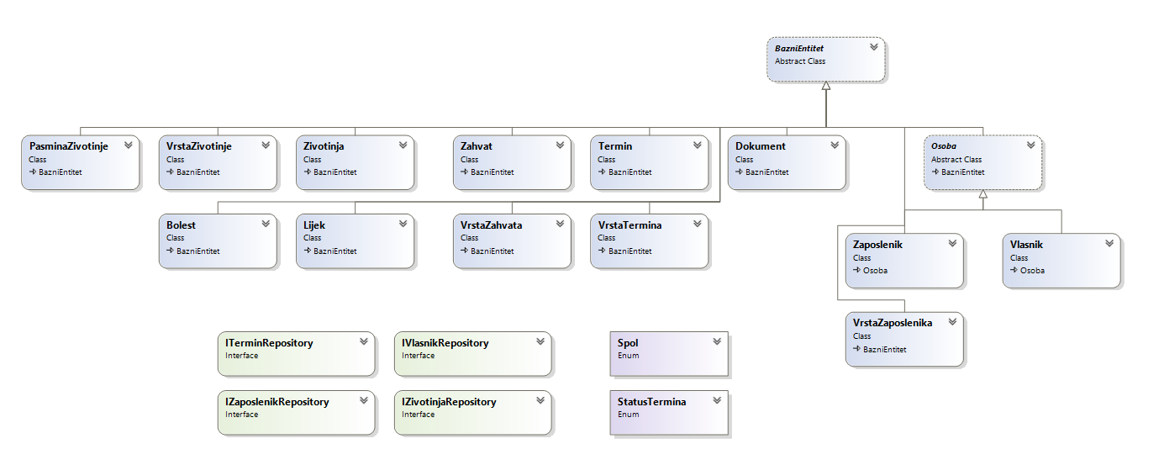

### Opis modela

Neke od glavnih klasa koje modeliraju domenu su sljedeće klase:

* **Zivotinja** - modelira životinju
* **Osoba** - abstraktna klasa sa svim atributima osobe
* **Zaposlenik** - konkretna klasa izvedena iz klase Osoba koja modelira zaposlenika
* **Vlasnik** - konkretna klasa izvedena iz klase Osoba koja modelira vlasnika
* **Termin** - klasa koja modelira jedan termin, sadrži reference na konkretnu životinju, zaposlenika te sadrži zahvate
* **Zahvat** - klasa koja modelira jedan zahvat koji pripada nekom terminu

### Agregati

Prilikom izgradnje modela definirali smo 4 agregata i to su:

1. **Agregat životinja** - korijen je Zivotinja, a unutar granice se nalaze još VrstaZivotinje, PasminaZivotinje, Bolest te Dokument. Također Zivotinja sadrži referencu na korijen agregata Vlasnik
2. **Agregat termin**- korijen je Termin, a unutar granice se nalaze još Zahvat, VrstaTermina te Dokument. Također Termin sadrži reference na korijene agregata Zaposlenik te Zivotinja
3. **Agregat zaposlenik** - korijen je Zaposlenik a sadrži VrstuZaposlenika unutar granice.
4. **Agregat vlasnik** - korijen je Vlasnik. Također Vlasnik referencira korijen agregata Životinja

Za navedene agregate napravili smo repozitorije unutar projekta ***VeterinarskaStanica.DAL*** koji implementiraju sučelja definirana unutar projekta ***VeterinarskaStanica.Model***.

Poslovna logika implementirana je unutar projekta ***VeterinarskaStanica.BLL*** te sadrži servise za Termin, Zivotinju, Vlasnika i Zaposlenika.

Servisi koriste repozitorije preko sučelja te sadrže metode za poslovne procese.

# Opis implementacije perzistencije

Implementacija perzistencije podataka napravljena je kroz 3 projekta.

Ta tri projekta su ***VeterinarskaStanica.Model, VeterinarskaStanica.DAL te VeterinarskaStanica.BLL.***

**DAL i BLL**referenciraju **Model** te se za baratanje podacima koriste već spomenute klase koje modeliraju domenu (Zivotinja, Termin…).

Unutar **DAL**projekta nalazi se NHibernateHelper statička klasa koja pruža metode za odabir vrste korištene baze podataka (File based ili InMemory), stvaranje SessionFactory objekta, otvaranje nove sesije na bazi te dohvat trenutno otvorene sesije i po potrebi otvaranje nove.

**DAL** sloj odnosno repozitoriji čije se implementacije u njemu nalaze koriste NHibernateHelper statičku klasu kako bi dohvatili trenutnu sesiju te pomoću nje obavljaju odgovarajuće akcije (Get, Add, Update…).

**BLL** sloj odnosno servisi čije se implementacije nalaze u njemu također koriste NHibernateHelper statičku klasu te enkapsuliraju svaku poslovnu akciju (koje pak koriste repozitorije) unutar jedne transakcije koristeći trenutnu sesiju koju dobivaju iz NHibernateHelper statičke klase.

Objektno relacijsko mapiranje napravljeno je pomoću FluentNHibernate biblioteke te se klase za mapiranje nalaze u **DAL** projektu.

Mapiranja nekih bitnijih klasa slijede:

# 

# 

# Opis izgrađene desktop aplikacije

Desktop aplikacija implementirana je kao WinForms aplikacija unutar ***VeterinarskaStanica.Desktop*** projekta koji referencira projekt ***VeterinarskaStanica.BLL te VeterinarskaStanica.Model***.

Forme su izgrađene na način da gumbi ili otvaraju nove forme ili pozivaju metode iz **BLL** projekta odnosno pokreću izvršavanje određenog poslovnog procesa modeliranog metodom servisa.

Aplikacija se sastoji od 6 formi:

* **LoginForm** - forma za prijavu (po prijavi pokreće MainForm)
* **MainForm** - glavno sučelje aplikacije preko kojeg se dolazi do ostalih formi
* **TerminForm-** forma za unos i izmjenu podataka termina
* **ZivotinjaForm** - forma za unos i izmjenu podataka životinje
* **ZaposlenikForm-** forma za unos i izmjenu podataka zaposlenika
* **VlasnikForm** - forma za unos i izmjenu podataka vlasnika

Glavna forma **MainForm** sastoji se od 5 tabova.

* ***Naslovnica*** - sadrži popis današnjih te popis zatraženih termina, također sadrži gumbe kojima se otvara odabrani termin te se omogućuju izmjene na njemu. Sadrži i gumb za osvježavanje odnosno ponovni dohvat podataka iz baze.
* ***Termini*** - sadrži popis termina te omogućuje njihovo filtriranje prema unesenom tekstu ili prikaz termina samo određenog vlasnika. Također na formi je omogućeno brisanje te otvaranje forme za uređivanje termina.
* ***Vlasnici*** - sadrži popis vlasnika te omogućuje njihovo filtriranje prema unesenom tekstu, još je omogućeno dodavanje novog vlasnika, brisanje postojećeg te otvaranje forme za uređivanje vlasnika. Također postoji i gumb kojim se otvara forma za stvaranje nove životinje postojećeg vlasnika.
* ***Životinja*** - sadrži popis svih životinja te omogućuje njihovo filtriranje prema unesenom tekstu. Također na formi je omogućeno brisanje te otvaranje forme za uređivanje postojeće životinje. Na dnu se nalazi i gumb za kreiranje novog termina odabrane životinje.
* ***Zaposlenici*** - sadrži popis zaposlenika te omogućuje njihovo filtriranje prema unesenom tekstu, još je omogućeno dodavanje novog zaposlenika, brisanje postojećeg te otvaranje forme za uređivanje zaposlenika.

#### Forma za prijavu

#### 

#### Termini - glavna forma

#### 

#### Naslovnica - glavna forma

#### 

#### Forme za unos i ažuriranje životinje i vlasnika

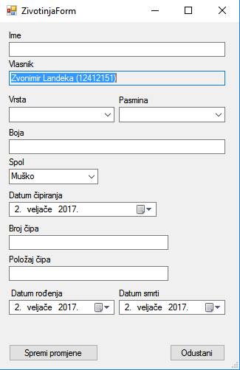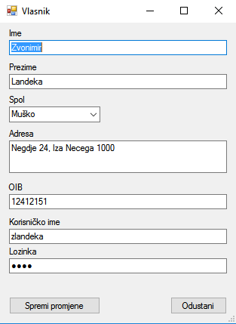

#### Forma za unos i ažuriranje termina

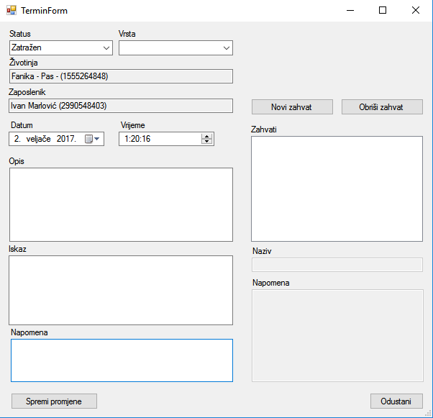

# 

# Opis izgrađene web aplikacije

Za izradu naše aplikacije koristili smo se Microsoftov ASP.NET MVC radni okvir. Ovaj okvir nudi podjelu aplikacijske logike na 3 dijela: model, pogled (engl. view) i kontroler (engl. controller). Prednost korištenja ovog obrasca je lakše razumijevanje aplikacije i lakša izmjena u budućnosti.

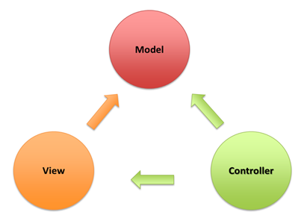

**Model -** objekti koji implementiraju logiku domene podataka projekta

**View -** kombinacija markup jezika (HTML) i C# koda, pisanog sintaksom za Razor engine

**Controller** – upravlja korisničkim zahtjevima

U izgrađenoj MVC Web aplikaciji model predstavlja zajednički model koji je također korišten u desktop aplikaciji.

Za rad aplikacije koriste se 4 kontrolera:

* AccountController – služi za prijavljivanje i odjavljivanje korisnika aplikacije
* HomeController – za dohvat početne stranice i stranici o aplikaciji
* TerminController – za dohvat, spremanje, brisanje termina
* ZivotinjaController – za dohvat, spremanje, brisanje životinja

Pogledi su automatski generirani i služe za prikaz svih opcija navedenih u kontrolerima.

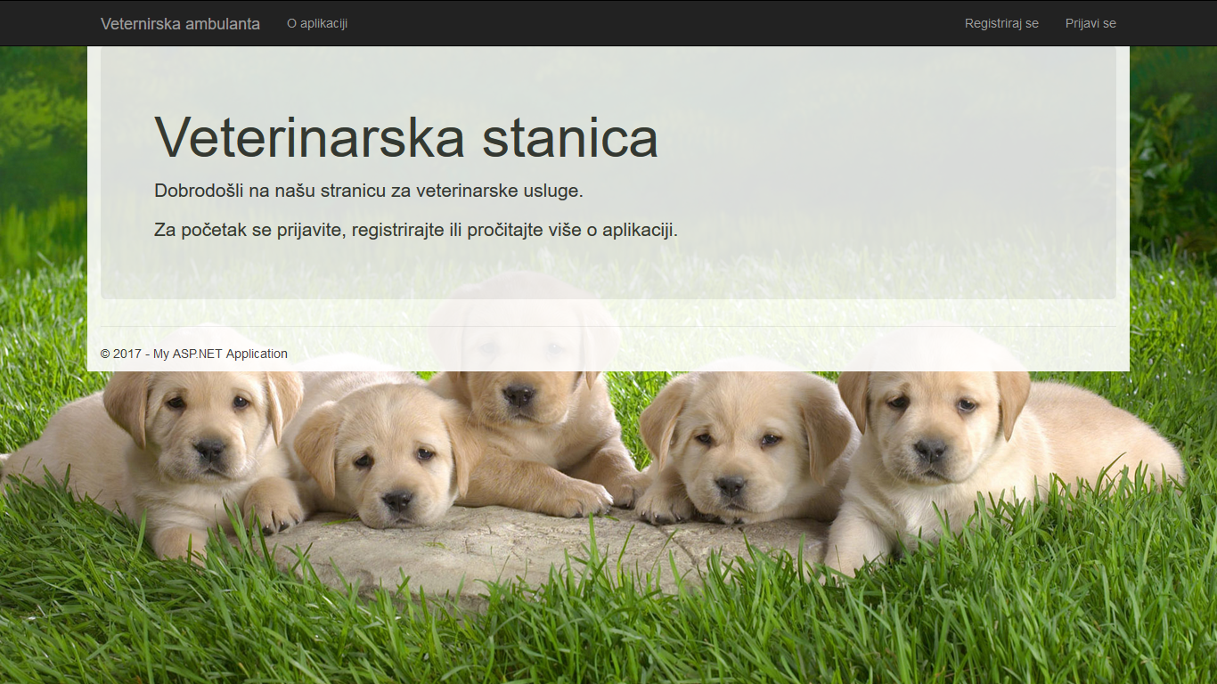

Na početnoj stranici aplikacije Veterinarska stanica neprijavljenom korisniku vidljiva je samo mogućnost za prijavom, registracijom te stranica o aplikaciji. Korisnicima je omogućeno prijaviti se, ali i registrirati u aplikaciju i postati članom aplikacije s pravom pristupa na posebne dijelove aplikacije.

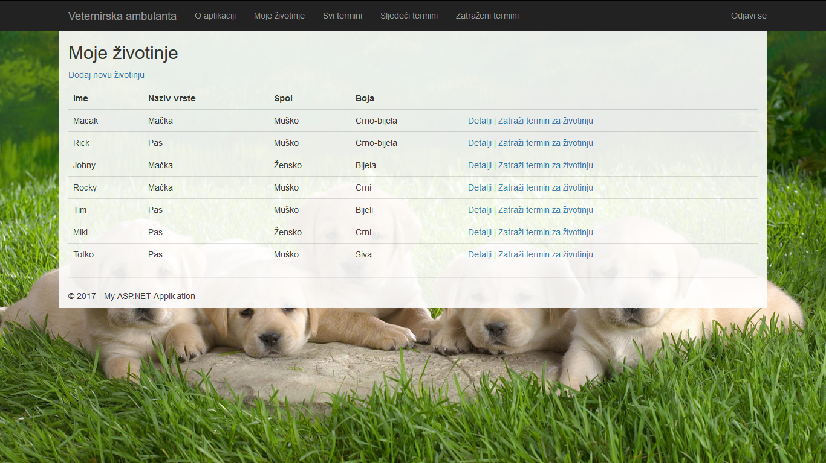

Na stranici „Moje životinje“ korisnik može pregledavati sve svoje životinje koje su zapisane u aplikaciji. Osim pregleda njihovih osnovnih informacija korisnik ima mogućnost zatražiti termin za pojedinu životinju klikom na gumb „Zatraži termin za životinju“. Pritiskom tog gumba se otvara nova stranica gdje korisnik može upisati željene podatke i zatražiti novi termin kod veterinara. Pritiskom na gumb „detalji“ korisnik odlazi na stranicu sa prikazom svih detalja pojedine životinje.

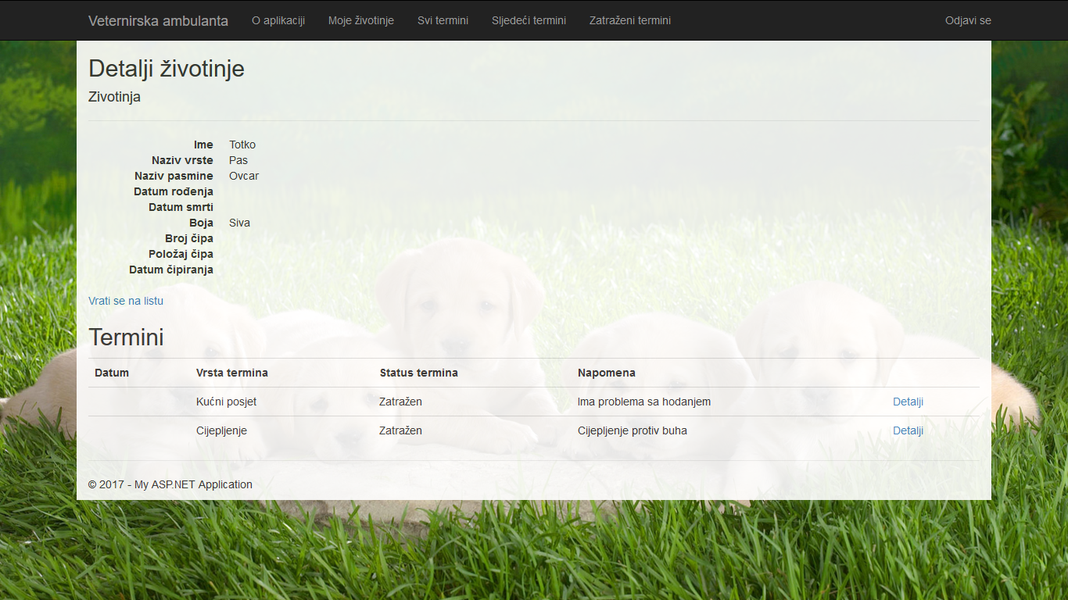

Na stranici za prikaz detalja pojedine osobe vide se sve informacije pojedine osobe koje su upisane u aplikaciji i svi termini kroz povijest koje je ta životinja imala.

Ako smo na stranici sa prikazom svih životinja pritisnuli gumb za dodavanje nove životinje odlazimo na stranicu za dodavanje nove životinje. Potrebno je izabrati o kojoj se vrsti životinje radi, a potom i o pasmini te vrste životinje.

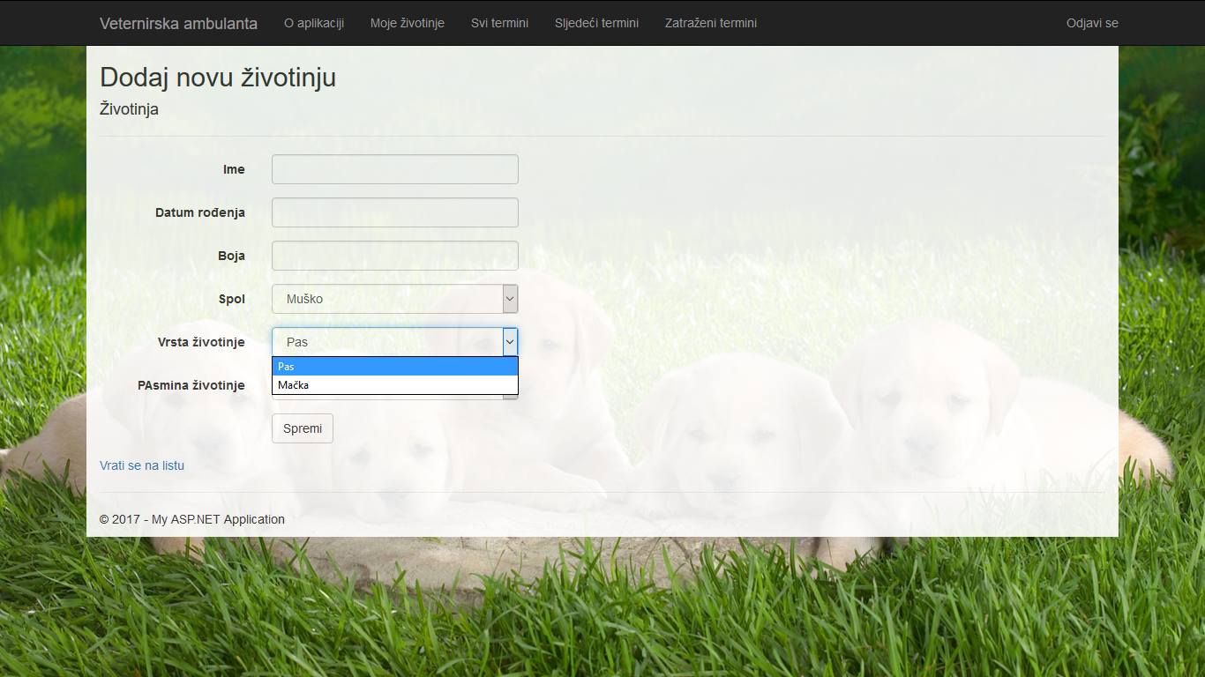

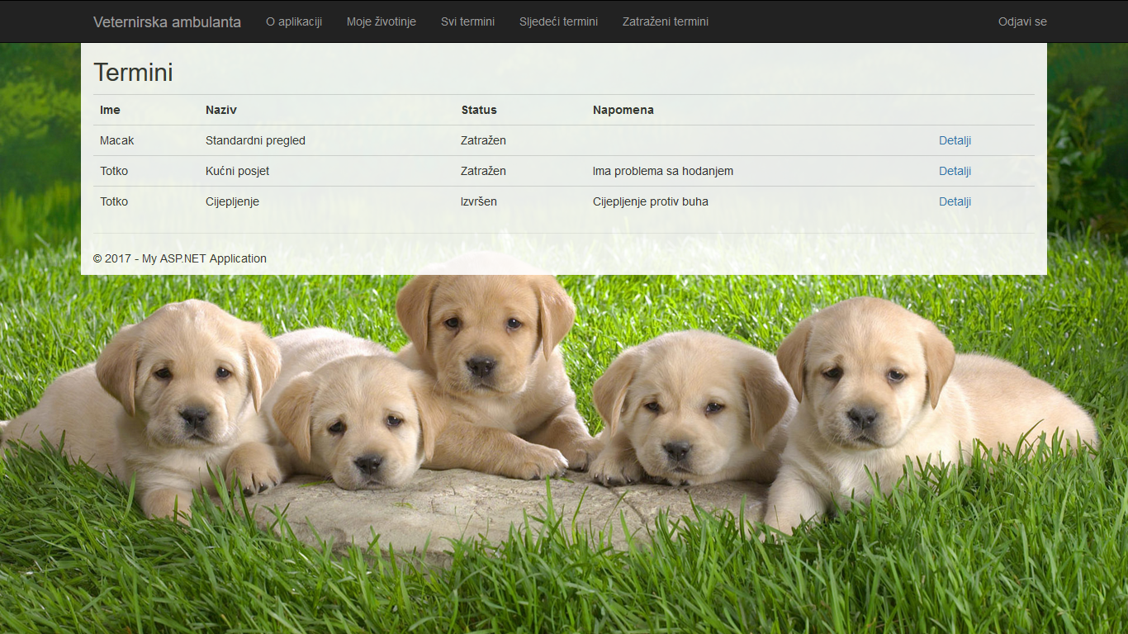

Na stranici „Svi termini“ korisnik može vidjeti sve termine za sve životinje koje je ikada zatražio.